PANDUAN PENULISAN
Bab 3 Tahap Pelaksanaan
Proposal PKM-KI 2026 · SIGMA edisi benih melon
Keterangan | Isi
Untuk | Anggota tim yang menulis Bab 3. Panduan ini tidak untuk diunggah.
Acuan | Panduan PKM-KI 2026 (Kemdiktisaintek), Catatan Perombakan Proposal SIGMA Revisi 2 (edisi melon), dan kode aplikasi di folder sigma-benih
Target panjang | Sekitar 3–3,5 halaman dari batas 10 halaman bagian inti (Bab 1 s.d. Daftar Pustaka)
Format proposal | Times New Roman 12, spasi 1,15, rata kiri-kanan, A4, margin kiri 4 cm dan sisi lain 3 cm, sitasi Harvard
Disusun | 29 September 2026

1. Cara memakai panduan ini
Panduan ini tidak berisi naskah jadi. Isinya adalah apa yang harus ada di setiap sub-bab, angka yang benar dari aplikasi yang sudah dibangun, kerangka kalimat sebagai titik berangkat, dan sitasi yang sudah dicocokkan. Penulis tetap menyusun kalimatnya sendiri; hasil uji similaritas proposal maksimal 25%, jadi kerangka kalimat wajib diparafrasekan.
Setiap sub-bab memakai lima jenis kotak:
Kotak | Artinya
Wajib ditulis (hijau) | Poin yang harus muncul. Kalau hilang, nilai kriteria terkait turun.
Kerangka kalimat (abu, huruf Times) | Contoh arah kalimat dalam gaya proposal. Teks [bertanda kuning] adalah isian yang harus dilengkapi tim.
Sitasi (putih) | Rujukan yang cocok untuk sub-bab itu, dalam format nama-tahun. Entri lengkapnya di Bagian 8.
Hindari (merah) | Kalimat atau klaim yang menurunkan nilai atau bisa digugurkan.
Catatan untuk tim (jingga) | Hal yang perlu diputuskan atau diperbaiki di aplikasi. Tidak ditulis di proposal.

2. Apa yang dinilai dari Bab 3
Panduan PKM-KI 2026 merumuskan isi Bab 3 sebagai berikut:
“Pada bagian ini diuraikan tahap pelaksanaan program dimulai dari penemuan ide karya inovatif, karakterisasi produk yang direncanakan, desain teknis melalui pelaksanaan secara luring, sampai pada tahap produksi dan pengujian yang dilakukan secara luring. Metode, material, serta perangkat yang digunakan dijelaskan di sini, termasuk fasilitas tempat (laboratorium, bengkel, studio) yang akan digunakan dengan seizin pihak terkait.”

Ada tiga hal lain dari panduan yang langsung mengikat Bab 3: luaran harus produk fungsional skala penuh, bukan prototipe; teknologinya harus sudah dikenal dan tersedia, sehingga “tidak dikenal proses trial and error”; dan produk harus punya pengguna akhir yang spesifik dan berulang.
Kriteria penilaian proposal PKM-KI 2026 | Bobot | Peran Bab 3
Urgensi permasalahan, cakupan pengguna | 15 | Pendukung (3.1)
Kreativitas gagasan solusi: orisinal, berbasis masalah, spesifik, terukur | 25 | Kuat: spesifikasi dan indikator terukur (3.1, 3.6)
Kesesuaian tahap pelaksanaan | 15 | Langsung, seluruh Bab 3
Potensi produk (dampak ekonomi nasional) | 10 | Pendukung
Ketepatan IPTEK, standar, regulasi, dan metode | 25 | Langsung (3.3, 3.4, 3.5)
Penjadwalan kegiatan dan personalia | 5 | Harus konsisten dengan 3.6
Penyusunan anggaran biaya | 5 | Harus konsisten dengan 3.4 dan 3.6
Artinya, 40 poin dinilai langsung dari Bab 3 dan 25 poin lagi (orisinalitas yang spesifik dan terukur) sangat bergantung pada angka-angka yang muncul di sini. Bab 3 versi lama hanya satu setengah halaman tanpa metodologi; di situlah proposal tahun lalu kehilangan nilai terbesar.

3. Tujuh prinsip yang membedakan proposal juara
Tabel berikut mengambil kalimat dari proposal tahun lalu dan menunjukkan arah perbaikannya. Pakai tabel ini untuk menyisir naskah sebelum dikumpulkan.
Prinsip | Kalimat versi lama | Arah perbaikan
1. Angka, bukan kata sifat | “memberikan hasil analisis yang lebih cepat dan akurat” | Sebut syarat dan ukurannya: model dipakai bila R² validasi silang ≥ 0,30 pada ≥ 30 lot; galat dilaporkan sebagai MAE dan RMSE.
2. Pisahkan terukur dan terestimasi | “mengetahui kualitas … tanpa harus menanam terlebih dahulu” | Daya berkecambah tidak berada di dalam citra. Yang diukur adalah ciri morfologi; daya berkecambah diestimasi dari ciri itu setelah dikalibrasi dengan uji perkecambahan.
3. Tanpa trial and error | “Pengujian internal dilakukan secara berulang di laboratorium hingga sistem mencapai stabilitas” | Tulis metode yang sudah baku beserta kriteria penerimaannya. Panduan PKM-KI melarang tahap coba-coba.
4. Produk, bukan prototipe | “prototipe antarmuka melalui platform Figma”, “Pembuatan Prototipe Aplikasi” | “Aplikasi web fungsional skala penuh”: memotret, menilai, menyimpan riwayat, menghasilkan laporan. Kata prototipe tidak dipakai sama sekali.
5. Regulasi bernomor dan berlaku | “standar mutu nasional (SNI dan Permentan)” | Permentan No. 4 Tahun 2026 tentang Produksi, Sertifikasi, dan Pengawasan Peredaran Benih Hortikultura. Tidak ada SNI khusus benih melon.
6. Satu gambar menggantikan satu halaman | Dua paragraf tentang tabel basis data tanpa diagram | Gambar arsitektur, alur pengukuran, dan alur kalibrasi di Bab 3; diagram relasi tabel di Lampiran 5.
7. Cakupan realistis dan batasan diakui | “diperbarui setiap bulan dengan menambahkan dua komoditas baru” | Fokus satu komoditas (melon) sampai tervalidasi. Batasan varietas dan posisi terhadap sertifikasi resmi ditulis sendiri sebelum ditanyakan penilai.

4. Kerangka Bab 3 dan anggaran halaman
Urutan sub-bab mengikuti urutan yang diminta panduan: ide → karakterisasi → desain teknis → produksi dan pengujian → metode, material, perangkat, fasilitas. Anggaran halaman disusun agar Bab 3 tidak memakan jatah Bab 1, Bab 2, dan Bab 4.
Sub-bab | Isi inti | Gambar / tabel | Hlm
3.1 Penemuan Ide dan Karakterisasi Produk | Asal ide, pengguna sasaran, unit analisis, spesifikasi | Tabel 3.1 | ½
3.2 Desain Teknis dan Arsitektur Sistem | Arsitektur empat lapis, alasan pilihan teknologi, basis data | Gambar 3.1 | ½
3.3 Metode Pengukuran Mutu Fisik dari Citra | Protokol pemotretan, alur delapan tahap, lima indeks dan bobotnya | Gambar 3.2, Tabel 3.2 | ¾
3.4 Uji Perkecambahan dan Kalibrasi Model | Protokol UKDdP melon, rumus, model ridge, validasi, syarat pakai | Gambar 3.3 | ¾
3.5 Aturan Putusan Mutu dan Kesesuaian Regulasi | Bobot skor akhir, kelas mutu, gerbang ambang edar, dasar hukum | — | ⅓
3.6 Produksi, Uji Fungsional, dan Fasilitas | Tahapan produksi luring, uji bersama pengguna, indikator, fasilitas dan izin | Tabel 3.3 | ½
Jumlah |  | 3 gambar, 3 tabel | ≈ 3⅓
Gambar yang sudah disiapkan dalam panduan ini boleh langsung dipakai (berkasnya disertakan di folder yang sama). Kecilkan lebarnya menjadi 14–15 cm agar muat di bidang tulis 14 cm × 23,7 cm dan tetap terbaca.

5. Panduan per sub-bab

3.1 Penemuan Ide dan Karakterisasi Produk
Tujuan: menunjukkan bahwa produk lahir dari masalah nyata yang dialami pengguna tertentu, lalu mengunci apa persisnya produk itu dalam satu tabel spesifikasi.
WAJIB DITULIS
- Masalah dalam dua kalimat saja (sudah dibahas di Bab 1): benih melon hibrida mahal per butir, mutunya tidak bisa dibedakan dengan mata, uji perkecambahan butuh 1–2 minggu dan fasilitas.
- Asal ide: gabungan kompetensi tim di teknologi benih dan teknologi informasi. Sebut pengalaman nyata tim bila ada (mis. praktikum pengujian benih).
- Pengguna sasaran yang spesifik dan berulang: penangkar benih melon, kios sarana produksi pertanian, dan pengelola greenhouse yang menerima kiriman benih beberapa kali sebulan.
- Definisi produk: aplikasi web yang menilai mutu fisik lot benih melon dari foto ponsel dan mengestimasi daya berkecambahnya setelah dikalibrasi terhadap uji perkecambahan.
- Unit analisis: satu foto = satu lot. Keseragaman dihitung dari sebaran antar benih di dalam foto, sehingga tidak ada mode satu benih.
- Posisi produk: penyaring awal, bukan pengganti uji laboratorium maupun sertifikasi oleh Balai Pengawasan dan Sertifikasi Benih.
- Tabel 3.1 spesifikasi produk (isi di bawah).

KERANGKA KALIMAT — parafrasekan, jangan disalin mentah
Gagasan SIGMA berawal dari pengamatan tim bahwa [penangkar dan kios benih di sekitar Salatiga] menerima benih melon hibrida tanpa cara cepat untuk memeriksa mutunya sebelum disemai. Uji daya berkecambah baru memberi jawaban setelah [7–8] hari dan memerlukan fasilitas laboratorium, sementara keputusan membeli atau menyemai harus diambil pada hari yang sama. Tim memadukan pengalaman di bidang pengujian benih dengan kemampuan pengolahan citra digital untuk menjawab kebutuhan itu.
SIGMA dikarakterisasi sebagai aplikasi web yang menilai mutu fisik satu lot benih melon dari satu foto ponsel, lalu mengestimasi daya berkecambahnya menggunakan model yang telah dikalibrasi terhadap hasil uji perkecambahan lot yang sama. Satu foto diperlakukan sebagai satu lot, sehingga keseragaman ukuran dan warna diukur dari sebaran antar benih di dalam foto. Spesifikasi produk dirangkum pada Tabel 3.1.

Tabel 3.1 siap pakai. Baris bertanda kuning adalah keputusan tim yang belum final.
Tabel 3.1 Spesifikasi produk SIGMA
Aspek | Spesifikasi
Nama produk | SIGMA — [Seed Inspection and Grading by Morphometric Analysis] (kepanjangan baru; kata Genetic dihapus karena tidak ada analisis genetik)
Bentuk | Aplikasi web responsif, dibuka lewat peramban ponsel atau laptop tanpa instalasi
Komoditas | Melon (Cucumis melo L.), varietas [nama 2–3 varietas hibrida yang dipakai]
Masukan | Satu foto per lot berisi 15–2.000 benih di atas alas gelap polos; penanda skala ArUco 20 mm bila ukuran milimeter diperlukan
Keluaran terukur | Jumlah benih, lima indeks mutu fisik (0–100), Indeks Mutu Fisik berbobot, ukuran dalam mm (bila penanda ada), citra beranotasi kontur tiap benih
Keluaran terestimasi | Daya berkecambah, kecepatan tumbuh, keserempakan tumbuh, masing-masing dengan selang prediksi 95%; keluar hanya bila model lolos syarat validasi
Putusan | Kelas Sangat Baik / Baik / Sedang / Rendah beserta alasan tertulis; gerbang ambang edar
Fitur pendukung | Riwayat dan tren lot, katalog varietas, input hasil UKDdP, halaman standar dan metodologi, ekspor CSV, mode terang dan gelap
Teknologi | React 19 + TypeScript; FastAPI, OpenCV, scikit-image, scikit-learn (Python); SQLite atau PostgreSQL; kontainer Docker

SITASI YANG DIPAKAI
- Nilai ekonomi budidaya melon: (Putra, Setiadi dan Setiyawan, 2025)
- Preseden pencitraan benih melon: (Hong et al., 2025)
- Pergeseran uji vigor ke metode berbasis citra: (Marcos Filho, 2015; Zhang et al., 2023)

HINDARI
- Mengulang latar belakang Bab 1 panjang lebar. Bab 3 dinilai dari pelaksanaan.
- “mengidentifikasi dan menganalisis berbagai kualitas dari varietas benih” — terlalu umum dan tidak terukur.
- Menjanjikan komoditas lain di tahun yang sama. Sorgum dan edamame cukup disebut sebagai rencana perluasan setelah melon tervalidasi.

3.2 Desain Teknis dan Arsitektur Sistem
Tujuan: memperlihatkan bahwa produknya nyata dan sudah dirancang sampai tingkat komponen, dengan alasan untuk setiap pilihan teknologi.
WAJIB DITULIS
- Gambar 3.1 arsitektur empat lapis: pengguna → antarmuka web → server API → penyimpanan.
- Alasan memakai aplikasi web, bukan aplikasi terpasang: pengguna di kios tidak perlu mengunduh apa pun, satu versi untuk semua perangkat, pembaruan tidak menunggu pengguna.
- Alasan memakai Python: pustaka pengolahan citra dan pembelajaran mesin yang matang dan terbuka (OpenCV, scikit-image, scikit-learn).
- Desain antarmuka untuk ponsel: tata letak mobile-first yang diuji pada lebar layar 360 piksel, target sentuh 46 piksel, akses langsung ke kamera belakang, dan navigasi bawah.
- Basis data relasional enam tabel yang menjamin ketertelusuran satu lot dari foto sampai hasil uji perkecambahan. Diagram relasinya ditaruh di Lampiran 5 (lihat Bagian 9 panduan ini).
- Transparansi: bobot, ambang, dan metrik validasi dapat dibaca di menu Metodologi dan Kalibrasi, sehingga hasil dapat diaudit.

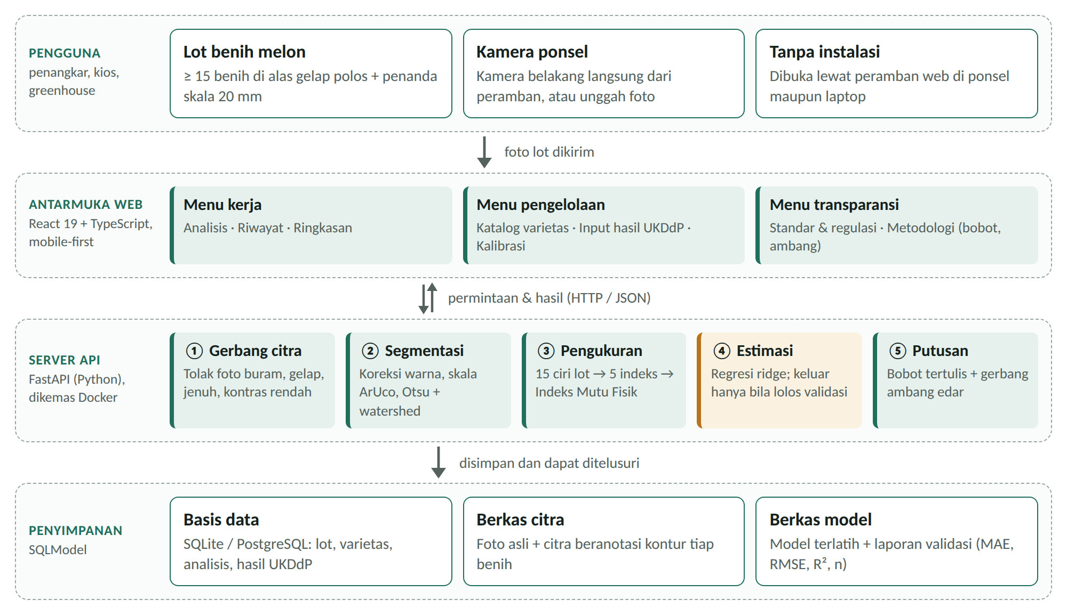
Contoh Gambar 3.1 Arsitektur sistem SIGMA
KERANGKA KALIMAT — parafrasekan, jangan disalin mentah
SIGMA dibangun sebagai aplikasi web dengan arsitektur klien–server empat lapis (Gambar 3.1). Pengguna membuka aplikasi melalui peramban ponsel tanpa perlu memasang aplikasi, lalu memotret lot benih dengan kamera belakang. Antarmuka dikembangkan dengan React dan TypeScript dengan tata letak yang dirancang untuk layar ponsel. Foto dikirim ke server API berbasis FastAPI yang menjalankan lima modul berurutan: gerbang kualitas citra, segmentasi, pengukuran, estimasi, dan putusan mutu. Pengolahan citra memanfaatkan pustaka OpenCV (Bradski, 2000) dan scikit-image (van der Walt et al., 2014), sedangkan model kalibrasi memakai scikit-learn (Pedregosa et al., 2011).
Data disimpan dalam basis data relasional yang terdiri atas tabel Komoditas, Varietas, Batch, Analisis, UjiUKDdP, dan ModelKalibrasi. Relasi antartabel menjamin bahwa setiap foto dapat ditelusuri ke lot asalnya dan ke hasil uji perkecambahan lot tersebut (Lampiran 5). Seluruh layanan dikemas dalam satu kontainer Docker sehingga dapat dipasang di [server kampus / layanan awan] tanpa konfigurasi tambahan.

SITASI YANG DIPAKAI
- (Bradski, 2000); (van der Walt et al., 2014); (Pedregosa et al., 2011)

HINDARI
- Menyebut Figma atau “prototipe antarmuka”. Desain Figma boleh ada di logbook, tidak perlu disebut di proposal.
- Daftar pustaka perangkat lunak yang panjang tanpa alasan. Setiap teknologi yang disebut harus punya satu alasan.
- Klaim “real-time” atau “AI canggih”. Sebutkan saja apa yang dikerjakan setiap modul.

3.3 Metode Pengukuran Mutu Fisik dari Citra
Tujuan: membuktikan bahwa setiap angka mutu fisik punya definisi tertutup yang dapat dihitung ulang siapa pun dari foto yang sama. Ini bagian yang menjawab kriteria ketepatan metode (bobot 25).
PROTOKOL PEMOTRETAN
WAJIB DITULIS
- Alas polos satu warna yang gelap. Benih melon berwarna krem sehingga kontrasnya tegas.
- Minimal 15 benih, idealnya sekitar 50, tersebar dan tidak menumpuk. Dengan ukuran benih melon sekitar satu sentimeter, 50 benih muat tanpa bersentuhan.
- Cahaya merata, tanpa bayangan keras dan tanpa sinar matahari langsung. Kamera tegak lurus, jarak tetap, fokus terkunci.
- Penanda ArUco (kamus 4×4, id 0) berukuran 20 mm di dalam bingkai bila ukuran milimeter diperlukan. Tanpa penanda, aplikasi tetap menilai tetapi tidak melaporkan ukuran absolut.
- Sertakan satu contoh foto benar dan satu foto salah di Lampiran 5.
ALUR PENGUKURAN
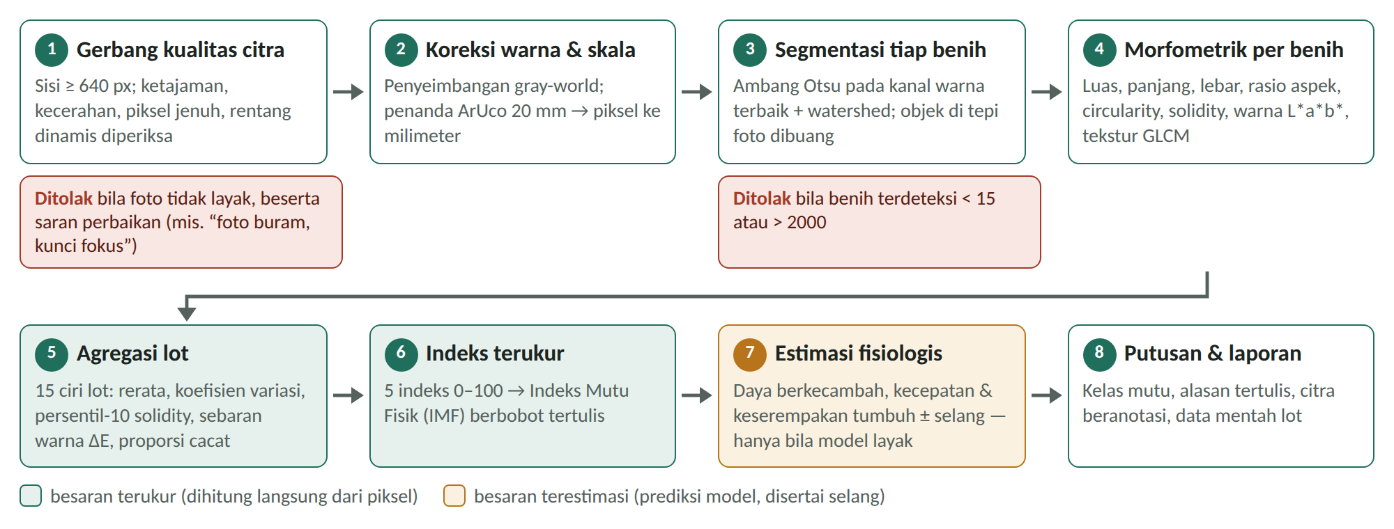
Contoh Gambar 3.2 Alur pengukuran mutu fisik dari satu foto lot
WAJIB DITULIS
- Gerbang kualitas citra dijalankan pertama, sebelum apa pun dinilai: sisi terpendek ≥ 640 piksel; ketajaman dari rerata 0,5% respons Laplacian terkuat ≥ 35; luminans rerata ≥ 40; piksel terpotong ≤ 8%; piksel jenuh ≤ 15%; rentang dinamis (persentil 99 − persentil 1) ≥ 45. Foto yang gagal ditolak dengan pesan perbaikan.
- Koreksi warna dengan asumsi gray-world dan konversi skala dari penanda ArUco.
- Segmentasi: ambang Otsu diterapkan pada beberapa kanal warna (saturasi, kecerahan, a*, b*) dan dipilih kanal dengan pemisahan paling tegas; benih yang bersentuhan dipisahkan dengan watershed; objek yang terpotong tepi foto dibuang. Lot dengan < 15 atau > 2.000 benih ditolak.
- Morfometrik per benih: luas, keliling, panjang dan lebar sumbu, rasio aspek, circularity (4πA/P²), solidity (luas benih dibagi luas convex hull), extent, warna rerata L*a*b*, serta homogenitas dan kontras GLCM.
- Agregasi lot menjadi 15 ciri: rerata dan koefisien variasi luas, koefisien variasi panjang, rerata dan koefisien variasi rasio aspek, rerata circularity, rerata dan persentil-10 solidity, rerata L*, a*, b*, rerata ΔE tiap benih terhadap warna rerata lot, rerata homogenitas dan kontras GLCM, serta proporsi benih cacat.
- Lima indeks terukur dipetakan linier ke 0–100 dengan ambang tertulis, lalu digabung menjadi Indeks Mutu Fisik (IMF) berbobot (Tabel 3.2).

Tabel 3.2 siap pakai.
Tabel 3.2 Indeks mutu fisik, dasar pengukuran, dan bobotnya
Indeks | Dasar pengukuran | Pemetaan ke 0–100 | Bobot
Keutuhan fisik | Rerata solidity benih | 0,85 → 0; 0,98 → 100 | 0,30
Bebas cacat | Proporsi benih dengan solidity < 0,90 | (1 − proporsi) × 100 | 0,25
Keseragaman ukuran | Koefisien variasi luas proyeksi | CV 0,45 → 0; CV 0 → 100 | 0,20
Keseragaman warna | Rerata ΔE CIE76 tiap benih ke warna rerata lot | ΔE 22 → 0; ΔE 0 → 100 | 0,15
Tekstur permukaan | Rerata homogenitas GLCM | 0,20 → 0; 0,95 → 100 | 0,10
Rumus yang ditulis di bawah tabel: IMF = Σ w_{i} · I_{i}, dengan I_{i} nilai indeks ke-i dan w_{i} bobotnya (Σ w_{i} = 1). Bobot tertinggi diberikan pada keutuhan fisik dan bebas cacat karena kerusakan fisik paling langsung menurunkan kemampuan benih tumbuh; bobot warna dan tekstur rendah karena keduanya hanya penanda tidak langsung.
KERANGKA KALIMAT — parafrasekan, jangan disalin mentah
Setiap foto diproses melalui delapan tahap (Gambar 3.2). Tahap pertama adalah gerbang kualitas citra yang menolak foto buram, gelap, jenuh, atau berkontras rendah sebelum penilaian dilakukan. Ketajaman diukur dari respons operator Laplacian (Pech-Pacheco et al., 2000), warna dinormalkan dengan asumsi gray-world (Buchsbaum, 1980), dan skala piksel ke milimeter diperoleh dari penanda ArUco berukuran 20 mm (Garrido-Jurado et al., 2014). Benih dipisahkan dari latar menggunakan ambang Otsu (Otsu, 1979), sedangkan benih yang bersentuhan dipisahkan dengan algoritma watershed (Vincent dan Soille, 1991).
Dari setiap benih diukur ciri bentuk, warna dalam ruang L*a*b*, dan tekstur permukaan berbasis matriks ko-okurensi aras keabuan (Haralick, Shanmugam dan Dinstein, 1973). Ciri per benih kemudian diagregasi menjadi 15 ciri lot, lalu dipetakan menjadi lima indeks mutu fisik dengan ambang dan bobot tertulis (Tabel 3.2). Pemilihan melon memudahkan tahap ini: benih berukuran sekitar satu sentimeter, pipih, dan berwarna krem sehingga memberi banyak piksel per objek dan kontras yang tegas terhadap alas gelap.

SITASI YANG DIPAKAI
- Segmentasi: (Otsu, 1979); (Vincent dan Soille, 1991)
- Tekstur GLCM: (Haralick, Shanmugam dan Dinstein, 1973)
- Ciri bentuk (solidity, circularity) dan ruang warna: (Gonzalez dan Woods, 2018); ΔE CIE76: (CIE, 2004)
- Penanda skala: (Garrido-Jurado et al., 2014); ketajaman: (Pech-Pacheco et al., 2000); koreksi warna: (Buchsbaum, 1980)

HINDARI
- “Model CNN membaca ciri morfologi”. Aplikasi tidak memakai CNN; pengukurannya deterministik. CNN hanya boleh disebut sebagai rencana lanjutan (lihat 3.4).
- Menulis indeks tanpa ambang dan bobot. Penilai harus bisa menghitung ulang IMF dari Tabel 3.2.
- “Rata-rata dari tujuh parameter”. Versi lama merata-ratakan parameter dengan bobot sama; itu justru kelemahan yang sudah diperbaiki.

3.4 Uji Perkecambahan dan Kalibrasi Model
Tujuan: menjelaskan jembatan dari foto ke daya berkecambah. Kalimat kuncinya: daya berkecambah tidak berada di dalam citra; yang ada adalah ciri morfologi yang berkorelasi dengannya, dan hubungan itu harus dibuktikan dengan data.
PROTOKOL UJI PERKECAMBAHAN (DATA ACUAN)
WAJIB DITULIS
- Lot yang difoto adalah lot yang ditanam. Benih yang difoto boleh ikut ditanam karena pemotretan tidak merusak benih.
- Metode uji kertas digulung didirikan dalam plastik (UKDdP), 3 ulangan × 100 benih per lot, sama dengan jumlah yang dipakai Fajrina dan Kuswanto (2019) pada benih melon.
- Hari hitungan khusus melon, tidak disalin dari padi atau kedelai: hitungan I hari ke-[4] dan hitungan II hari ke-[8] menurut aturan ISTA untuk Cucumis melo (wajib dicek di tabel aslinya, lihat Bagian 7). Fajrina dan Kuswanto (2019) mengamati kecambah normal melon pada hari ke-7.
- Setiap kecambah diklasifikasikan normal, abnormal, atau tidak tumbuh. Aplikasi menolak isian bila jumlahnya melebihi N.
- Lot harus mencakup rentang mutu yang lebar: lot baru, lot dengan umur simpan berbeda, dan lot bermutu rendah. Model tidak bisa belajar membedakan mutu bila semua lot bagus (Novita dan Suwarno, 2014; Fajrina dan Kuswanto, 2019).

Rumus yang ditulis (satu baris per rumus, beri nomor persamaan):
KERANGKA KALIMAT — parafrasekan, jangan disalin mentah
DB (%) = (KN_{I} + KN_{II}) / N × 100 ………………………………………… (1)
K_{CT} (%/etmal) = Σ (%KN_{i} / t_{i}) ………………………………………… (2)
K_{ST} (%) = [definisi yang dipilih tim, lihat catatan] ……………………… (3)
dengan KN_{I} dan KN_{II} jumlah kecambah normal pada hitungan I dan II, N jumlah benih yang diuji, %KN_{i} persentase kecambah normal pada pengamatan ke-i, dan t_{i} waktu pengamatan dalam etmal (24 jam).

CATATAN UNTUK TIM (tidak ditulis di proposal)
- Keserempakan tumbuh punya banyak definisi. Aplikasi saat ini memakai persentase kecambah normal pada hitungan I. Literatur lain memakai kecambah normal kuat pada hari tertentu (Sadjad, Murniati dan Ilyas, 1999) atau hari yang berbeda-beda (Tefa, 2017; Zakia et al., 2021). Pilih satu, tulis definisinya persis, dan samakan dengan kode.
- Kecepatan tumbuh: bila hanya ada dua pengamatan, aplikasi memakai pendekatan dua suku dan memberi peringatan. Rencanakan pengamatan harian agar rumus (2) dipakai penuh.
- Anggaran benih: 30 lot × 300 butir = 9.000 butir benih melon hibrida. Hitung harganya di Bab 4 dan Lampiran Justifikasi Anggaran; bila tidak terjangkau, bahas jumlah ulangan dengan dosen pendamping sebelum menulis angka di proposal.
KALIBRASI DAN VALIDASI MODEL
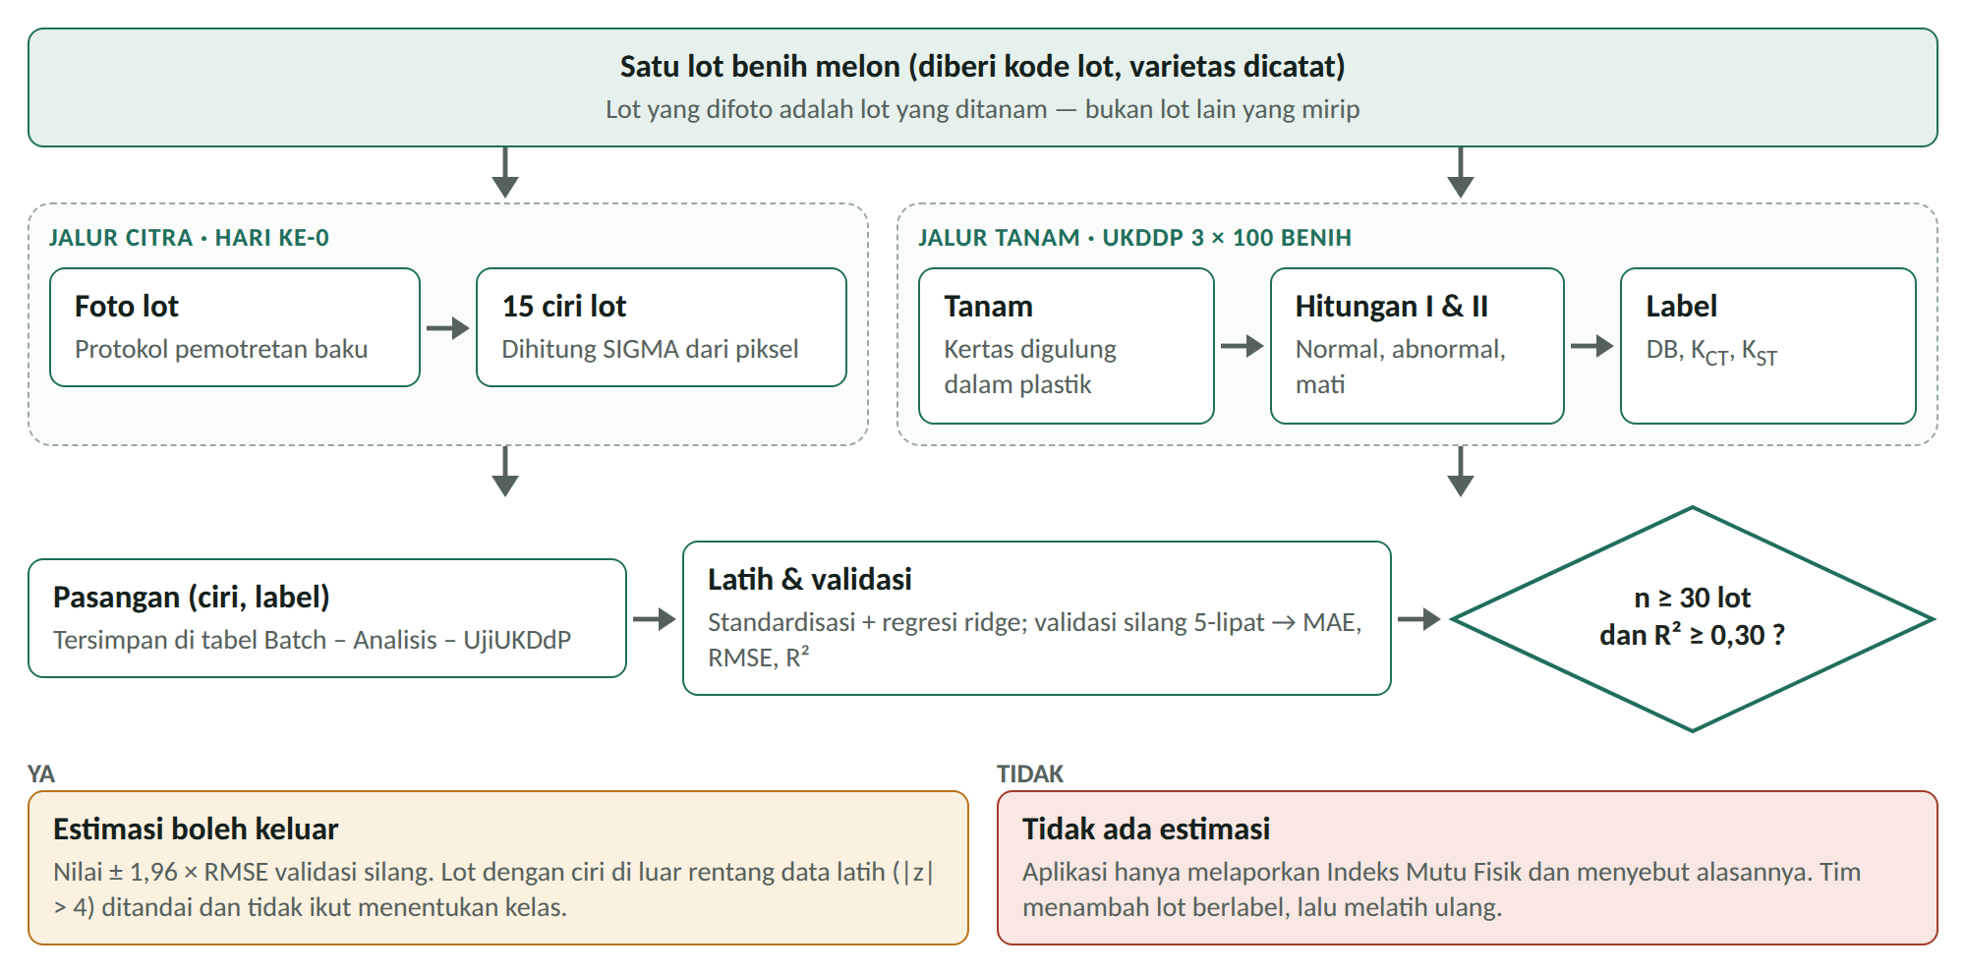
Contoh Gambar 3.3 Alur kalibrasi: model baru boleh mengestimasi setelah lolos validasi
WAJIB DITULIS
- Masukan model: 15 ciri lot (sama urutannya untuk setiap lot). Target: DB, K_{CT}, dan K_{ST} hasil UKDdP, masing-masing satu model.
- Model: regresi ridge dengan standardisasi ciri; parameter regularisasi dipilih otomatis (RidgeCV).
- Validasi: validasi silang 5-lipat. Metrik: MAE, RMSE, dan R² dari prediksi validasi silang, bukan dari data latih.
- Syarat pakai: n ≥ 30 lot berlabel dan R² validasi silang ≥ 0,30. Di bawah itu aplikasi tidak mengeluarkan estimasi sama sekali dan hanya melaporkan IMF beserta alasannya.
- Setiap estimasi disertai selang prediksi ± 1,96 × RMSE validasi silang.
- Lot yang cirinya jauh di luar rentang data latih (|z| > 4 pada salah satu ciri) ditandai sebagai ekstrapolasi dan tidak ikut menentukan kelas.
- Alasan memilih ridge, bukan CNN: penelitian citra benih dengan jaringan saraf dalam memakai ribuan citra berlabel (Li et al., 2024; Hong et al., 2025), sedangkan data berlabel PKM ini puluhan lot. CNN ditulis sebagai rencana lanjutan yang dipicu bertambahnya data.
- Batasan: model dilatih per varietas yang diuji; penerapan pada varietas lain belum tentu berlaku sampai divalidasi ulang.

KERANGKA KALIMAT — parafrasekan, jangan disalin mentah
Karena daya berkecambah tidak terekam di dalam citra, SIGMA mengestimasinya dari ciri morfologi melalui model yang dikalibrasi terhadap hasil uji perkecambahan lot yang sama (Gambar 3.3). Setiap lot difoto, lalu 300 benih dari lot tersebut dikecambahkan dengan metode UKDdP dalam tiga ulangan. Pasangan 15 ciri lot dan hasil UKDdP digunakan untuk melatih model regresi ridge (Hoerl dan Kennard, 1970) yang divalidasi dengan validasi silang lima lipat (Kohavi, 1995). Kinerja model dilaporkan sebagai MAE, RMSE, dan R².
Estimasi hanya ditampilkan apabila model dilatih dengan sekurang-kurangnya 30 lot dan mencapai R² validasi silang minimal 0,30. Setiap estimasi disertai selang prediksi 95%, dan lot yang cirinya berada di luar rentang data latih tidak digunakan untuk menentukan kelas mutu. Pendekatan kalibrasi citra terhadap uji konvensional ini sejalan dengan validasi perangkat lunak analisis citra kecambah terhadap uji vigor baku (Gomes Junior, Chamma dan Cicero, 2014; Marchi dan Cicero, 2017).

SITASI YANG DIPAKAI
- Pengukuran perkecambahan: (Ranal dan Santana, 2006); (ISTA, 2024); (Sadjad, Murniati dan Ilyas, 1999)
- Benih melon: (Fajrina dan Kuswanto, 2019); (Novita dan Suwarno, 2014)
- Definisi keserempakan yang beragam: (Tefa, 2017); (Zakia et al., 2021)
- Model dan validasi: (Hoerl dan Kennard, 1970); (Kohavi, 1995); (Pedregosa et al., 2011)
- Preseden validasi citra vs uji baku: (Gomes Junior, Chamma dan Cicero, 2014); (Marchi dan Cicero, 2017)
- Kebutuhan data CNN: (Li et al., 2024); (Hong et al., 2025)

HINDARI
- Angka akurasi apa pun (mis. “akurasi 95%”) sebelum data terkumpul. Yang boleh ditulis adalah syarat dan metrik yang akan dilaporkan.
- Menyebut R² ≥ 0,30 sebagai “akurasi tinggi”. Itu ambang minimum kelayakan yang ditetapkan tim, bukan klaim kinerja.
- “Data diperbarui setiap bulan dengan dua komoditas baru.”

3.5 Aturan Putusan Mutu dan Kesesuaian Regulasi
Tujuan: menunjukkan bahwa putusan mutu tidak bisa “ditolong” oleh parameter kosmetik dan bahwa tim memahami rezim regulasi benih hortikultura yang berlaku.
WAJIB DITULIS
- Skor akhir: Skor = 0,55 × DB + 0,20 × vigor + 0,25 × IMF. Daya berkecambah mendominasi karena ia penentu mutu; parameter fisik hanya pendukung.
- Kelas: Sangat Baik ≥ 90; Baik 80–< 90; Sedang 60–< 80; Rendah < 60.
- Gerbang ambang edar: bila batas bawah selang estimasi DB berada di bawah ambang daya berkecambah komoditas, lot langsung masuk kelas “Tidak memenuhi ambang edar”, berapa pun nilai fisiknya.
- Selama model belum lolos syarat, aplikasi tidak memberi skor total; kelasnya “Belum dapat dinilai” dan hanya IMF yang dilaporkan.
- Dasar hukum: Permentan No. 4 Tahun 2026 tentang Produksi, Sertifikasi, dan Pengawasan Peredaran Benih Hortikultura (ditetapkan 26 Februari 2026, diundangkan 27 Februari 2026), yang menggantikan Permentan No. 23 Tahun 2021. Tidak ada SNI khusus benih melon.
- Sikap terhadap angka ambang: ambang DB melon diisi dari dokumen resmi setelah dibaca langsung. Sebelum terbaca, gerbang dimatikan dan aplikasi menyatakannya, bukan memakai angka karangan.
- Posisi: hasil SIGMA bukan pengganti sertifikasi oleh BPSB/UPTD Sertifikasi Benih.

KERANGKA KALIMAT — parafrasekan, jangan disalin mentah
Putusan mutu disusun dari skor akhir yang didominasi daya berkecambah, yaitu 0,55 × DB + 0,20 × vigor + 0,25 × IMF, lalu dikelompokkan menjadi kelas Sangat Baik (≥ 90), Baik (80–< 90), Sedang (60–< 80), dan Rendah (< 60). Bobot ini dipilih agar lot berdaya berkecambah rendah tidak terangkat oleh warna atau keseragaman yang baik. Sebagai pengaman tambahan, SIGMA menerapkan gerbang ambang edar: apabila batas bawah estimasi daya berkecambah berada di bawah ambang yang ditetapkan untuk benih melon, lot langsung dinyatakan tidak memenuhi ambang edar.
Ambang tersebut mengacu pada Peraturan Menteri Pertanian Nomor 4 Tahun 2026 tentang Produksi, Sertifikasi, dan Pengawasan Peredaran Benih Hortikultura (Kementerian Pertanian Republik Indonesia, 2026). [Nilai ambang daya berkecambah benih melon adalah … % sesuai lampiran …]. SIGMA diposisikan sebagai penyaring awal di tingkat pengguna dan tidak menggantikan pengujian laboratorium maupun sertifikasi benih oleh lembaga yang berwenang.

SITASI YANG DIPAKAI
- (Kementerian Pertanian Republik Indonesia, 2026)

HINDARI
- Mengutip Permentan 23/2021 sebagai peraturan yang berlaku (sudah dicabut), atau Kepmentan 966/2022 dan Permentan 12/2018 (itu rezim tanaman pangan, bukan hortikultura).
- “Sesuai SNI.” Tidak ada SNI benih melon.
- Menulis angka ambang yang belum dibaca sendiri dari dokumen primer.

CATATAN UNTUK TIM (tidak ditulis di proposal)
- Perbaikan kode sebelum proposal dikumpulkan: dalam skor akhir, “vigor” diisi estimasi kecepatan tumbuh yang satuannya %/etmal, bukan 0–100. Nilai itu perlu dinormalkan dulu (mis. K_{CT} relatif terhadap K_{CT} maksimum) agar bobot 0,20 bermakna. Tulis di proposal “vigor (kecepatan tumbuh relatif, 0–100)” setelah kodenya disesuaikan.
- Berkas standar.py dan data demo masih menyebut Permentan 23/2021 untuk melon. Ganti ke Permentan 4/2026 agar naskah dan aplikasi tidak bertentangan.

3.6 Produksi, Uji Fungsional, dan Fasilitas
Tujuan: menutup Bab 3 dengan urutan kerja luring yang konsisten dengan jadwal di Bab 4, indikator keberhasilan yang terukur, dan fasilitas yang dipakai beserta izinnya.
WAJIB DITULIS
- Tahapan produksi luring: (1) pengadaan lot benih dan penanda skala; (2) pemotretan lot dengan protokol baku; (3) UKDdP; (4) input data dan pelatihan model; (5) penyempurnaan aplikasi skala penuh dan pemasangan di server; (6) uji fungsional bersama pengguna; (7) penyusunan Dokumen Teknis Produk.
- Jalur model dan jalur aplikasi berjalan paralel. Tuliskan ini; ini tanda perencanaan yang matang dan harus terlihat juga di tabel jadwal Bab 4.
- Uji fungsional di lokasi pengguna (kios, penangkar, greenhouse), bukan hanya di laboratorium.
- Tabel 3.3 indikator keberhasilan (isi di bawah).
- Fasilitas: laboratorium untuk UKDdP [nama laboratorium di FPB UKSW], ruang pemotretan, server; sebut bahwa izin penggunaan dilampirkan. Mitra uji fungsional disertai surat kesediaan.
- Luaran yang dihasilkan tahap ini: produk skala penuh dan Dokumen Teknis Produk (deskripsi dan fungsi, diagram sistem, spesifikasi teknis, daftar komponen, proses produksi, hasil uji dan validasi, petunjuk penggunaan).

Tabel 3.3 siap pakai. Angka bertanda kuning adalah target yang ditetapkan tim; sesuaikan bila perlu, tetapi jangan dihapus.
Tabel 3.3 Tahapan, target terukur, dan cara verifikasi
Tahap | Target terukur | Cara verifikasi
Pengumpulan lot | [30] lot dari minimal [2] varietas, mencakup rentang mutu rendah sampai tinggi | Daftar lot di tabel Batch
Pemotretan | Seluruh lot terfoto dengan protokol sama; [3] foto ulang per lot | Riwayat analisis; tingkat penolakan gerbang citra
Uji perkecambahan | Seluruh lot diuji 3 × 100 benih; hasil tercatat | Tabel UjiUKDdP
Kalibrasi model | R² validasi silang ≥ 0,30 untuk DB; MAE dan RMSE dilaporkan | Halaman Kalibrasi, grafik prediksi vs hasil UKDdP
Keterulangan pengukuran | Koefisien variasi IMF antar foto ulang lot yang sama ≤ [5]% | Perhitungan dari foto ulang
Uji fungsional | ≥ [10] pengguna dari tiga kelompok sasaran; foto ditolak < 30%; skor SUS ≥ 68 | Log aplikasi, kuesioner SUS
Waktu layanan | Waktu analisis per foto ≤ [… detik] pada server yang dipakai | Pengukuran langsung
Dokumen Teknis Produk | Tujuh komponen lengkap | Dokumen akhir

KERANGKA KALIMAT — parafrasekan, jangan disalin mentah
Produksi dilaksanakan secara luring dalam dua jalur yang berjalan paralel. Jalur model meliputi pengadaan [30] lot benih melon dari [nama varietas], pemotretan, UKDdP, dan pelatihan model di [nama laboratorium], Fakultas Pertanian dan Bisnis UKSW, dengan izin penggunaan terlampir. Jalur aplikasi meliputi penyempurnaan antarmuka, pemasangan di server, dan pengujian otomatis. Kedua jalur bertemu pada uji fungsional bersama sedikitnya [10] pengguna dari kalangan penangkar benih, kios sarana pertanian, dan pengelola greenhouse di [lokasi].
Keberhasilan setiap tahap diukur dengan target pada Tabel 3.3. Kemudahan penggunaan diukur dengan System Usability Scale (Brooke, 1996) dengan target skor di atas rerata 68 (Bangor, Kortum dan Miller, 2008). Seluruh hasil pengujian dihimpun dalam Dokumen Teknis Produk sebagai luaran program.

SITASI YANG DIPAKAI
- (Brooke, 1996); (Bangor, Kortum dan Miller, 2008)

HINDARI
- “Uji coba prototipe” dan urutan yang menguji aplikasi sebelum aplikasinya selesai.
- Promosi, legalitas, dan pemasaran yang menumpuk di bulan terakhir tanpa target.
- Menyebut laboratorium tanpa menyatakan izin penggunaannya.

6. Daftar periksa sebelum Bab 3 diserahkan
- Tidak ada kata prototipe, trial and error, uji coba berulang hingga stabil, atau akurasi …%.
- Setiap sub-bab 3.1–3.6 ada, dengan urutan ide → karakterisasi → desain → produksi dan pengujian.
- Tiga gambar dan tiga tabel dirujuk di dalam teks (“… ditunjukkan pada Gambar 3.2”) sebelum gambar muncul.
- Angka ambang dan bobot di naskah sama persis dengan aplikasi (menu Metodologi).
- Terukur dan terestimasi dibedakan di setiap tempat yang menyebut daya berkecambah.
- Permentan No. 4 Tahun 2026 dikutip; tidak ada rujukan rezim tanaman pangan; tidak ada klaim SNI.
- Batasan varietas dan posisi terhadap sertifikasi resmi tertulis.
- Semua isian [kuning] sudah diganti; hari hitungan melon sudah dicek di dokumen ISTA.
- Setiap sitasi di teks ada di Daftar Pustaka, dan sebaliknya; format Harvard tanpa “et al.” di Daftar Pustaka.
- Jadwal Bab 4 memuat kegiatan dan target yang sama dengan Tabel 3.3; anggaran memuat benih, kertas, plastik, penanda skala, server.
- Bab 3 tidak lebih dari ±3,5 halaman dalam format proposal.

7. Yang masih harus dipastikan tim
Butir-butir ini sengaja tidak dikarang. Semuanya bisa diselesaikan dalam satu atau dua hari dan menaikkan nilai kriteria ketepatan regulasi dan metode.
Butir | Status | Cara menyelesaikan
Hari hitungan I dan II untuk Cucumis melo | Umumnya hari ke-4 dan ke-8 (ISTA); belum dicek dari tabel asli | Buka tabel metode perkecambahan pada ISTA Rules edisi terbaru di perpustakaan / laboratorium benih
Nilai ambang daya berkecambah benih melon | Belum terbaca | Lampiran Permentan No. 4 Tahun 2026 di JDIH Kementan, atau tanya BPSBTPH Jawa Tengah
Status juknis sertifikasi hortikultura No. 42/Kpts/SR.130/D/10/2019 | Belum pasti setelah Permentan 4/2026 terbit; penerbitnya juga perlu dicek (Menteri atau Dirjen Hortikultura) | Tanyakan ke BPSBTPH saat menanyakan ambang
Kepanjangan nama SIGMA | Diusulkan: Seed Inspection and Grading by Morphometric Analysis | Keputusan tim
Varietas melon yang diuji | Belum ditetapkan | Pilih 2–3 varietas yang mudah diperoleh; sebut namanya
Nama laboratorium dan izin | Belum ditulis | Surat izin dari kepala laboratorium; masuk lampiran
Normalisasi vigor dan rujukan Permentan di kode | Perlu perbaikan | Lihat catatan di 3.5

8. Daftar pustaka untuk Bab 3
Format Harvard sesuai Lampiran Panduan PKM-KI 2026: seluruh penulis ditulis (tanpa “et al.”/“dkk.” di daftar pustaka), diurutkan alfabetis, judul jurnal dicetak miring. Di dalam teks, tiga penulis atau lebih boleh disingkat “et al.”. Hanya sumber yang benar-benar dikutip di naskah yang dimasukkan; baca setiap sumber sebelum mengutipnya karena penilai dapat menanyakan isinya.
Bangor, A., Kortum, P.T. dan Miller, J.T. (2008) 'An empirical evaluation of the System Usability Scale', International Journal of Human–Computer Interaction, 24(6), pp. 574–594. doi:10.1080/10447310802205776.
Bradski, G. (2000) 'The OpenCV library', Dr. Dobb's Journal of Software Tools, 25(11), pp. 120–125.
Brooke, J. (1996) 'SUS: a quick and dirty usability scale', dalam Jordan, P.W., Thomas, B., Weerdmeester, B.A. dan McClelland, I.L. (eds.) Usability Evaluation in Industry. London: Taylor & Francis, pp. 189–194.
Buchsbaum, G. (1980) 'A spatial processor model for object colour perception', Journal of the Franklin Institute, 310(1), pp. 1–26. doi:10.1016/0016-0032(80)90058-7.
CIE (2004) Colorimetry. 3rd edn. CIE Publication 15:2004. Vienna: Commission Internationale de l'Éclairage.
Fajrina, H.N. dan Kuswanto (2019) 'Uji viabilitas benih melon (Cucumis melo L.) pada berbagai taraf waktu penyimpanan buah dan pengeringan biji', Plantropica: Journal of Agricultural Science, 4(1), pp. 19–29.
Garrido-Jurado, S., Muñoz-Salinas, R., Madrid-Cuevas, F.J. dan Marín-Jiménez, M.J. (2014) 'Automatic generation and detection of highly reliable fiducial markers under occlusion', Pattern Recognition, 47(6), pp. 2280–2292. doi:10.1016/j.patcog.2014.01.005.
Gomes Junior, F.G., Chamma, H.M.C.P. dan Cicero, S.M. (2014) 'Automated image analysis of seedlings for vigor evaluation of common bean seeds', Acta Scientiarum. Agronomy, 36(2), pp. 231–237.
Gonzalez, R.C. dan Woods, R.E. (2018) Digital Image Processing. 4th edn. New York: Pearson.
Haralick, R.M., Shanmugam, K. dan Dinstein, I. (1973) 'Textural features for image classification', IEEE Transactions on Systems, Man, and Cybernetics, SMC-3(6), pp. 610–621. doi:10.1109/TSMC.1973.4309314.
Hoerl, A.E. dan Kennard, R.W. (1970) 'Ridge regression: biased estimation for nonorthogonal problems', Technometrics, 12(1), pp. 55–67. doi:10.1080/00401706.1970.10488634.
Hong, Z., Zhang, C., Song, W., Nie, X., Ye, H. dan He, Y. (2025) 'Application of hyperspectral imaging for identification of melon seed variety using deep learning', Agriculture, 15(11), 1139. doi:10.3390/agriculture15111139.
ISTA (2024) International Rules for Seed Testing 2024. Wallisellen: International Seed Testing Association. [Gunakan edisi yang benar-benar dibaca.]
Kementerian Pertanian Republik Indonesia (2026) Peraturan Menteri Pertanian Nomor 4 Tahun 2026 tentang Produksi, Sertifikasi, dan Pengawasan Peredaran Benih Hortikultura. Berita Negara Republik Indonesia Tahun 2026 Nomor 140. Jakarta: Kementerian Pertanian. Tersedia di: https://jdih.pertanian.go.id/peraturan/permentan-04-2026 (Diakses 29 September 2026).
Kohavi, R. (1995) 'A study of cross-validation and bootstrap for accuracy estimation and model selection', Proceedings of the 14th International Joint Conference on Artificial Intelligence. Montreal, 20–25 Agustus 1995, pp. 1137–1143.
Li, J., Xu, F., Song, S. dan Qi, J. (2024) 'A maize seed variety identification method based on improving deep residual convolutional network', Frontiers in Plant Science, 15, 1382715.
Marchi, J.L. de dan Cicero, S.M. (2017) 'Use of the software Seed Vigor Imaging System (SVIS) for assessing vigor of carrot seeds', Scientia Agricola, 74(6), pp. 469–473.
Marcos Filho, J. (2015) 'Seed vigor testing: an overview of the past, present and future perspective', Scientia Agricola, 72(4), pp. 363–374.
Novita dan Suwarno, F.C. (2014) 'Viabilitas benih melon (Cucumis melo L.) pada kondisi optimum dan sub-optimum setelah diberi perlakuan invigorasi', Buletin Agrohorti, 2(1), pp. 59–65. doi:10.29244/agrob.2.1.59-65.
Otsu, N. (1979) 'A threshold selection method from gray-level histograms', IEEE Transactions on Systems, Man, and Cybernetics, 9(1), pp. 62–66. doi:10.1109/TSMC.1979.4310076.
Pech-Pacheco, J.L., Cristóbal, G., Chamorro-Martínez, J. dan Fernández-Valdivia, J. (2000) 'Diatom autofocusing in brightfield microscopy: a comparative study', Proceedings of the 15th International Conference on Pattern Recognition. Barcelona, 3–7 September 2000, Vol. 3, pp. 314–317.
Pedregosa, F., Varoquaux, G., Gramfort, A., Michel, V., Thirion, B., Grisel, O., Blondel, M., Prettenhofer, P., Weiss, R., Dubourg, V., Vanderplas, J., Passos, A., Cournapeau, D., Brucher, M., Perrot, M. dan Duchesnay, É. (2011) 'Scikit-learn: machine learning in Python', Journal of Machine Learning Research, 12, pp. 2825–2830.
Putra, Z.W., Setiadi, A. dan Setiyawan, H. (2025) 'Analisis kelayakan usaha finansial budidaya melon hidroponik di PT Indigen Karya Unggul', Mimbar Agribisnis, 11(1), pp. 1569–1581.
Ranal, M.A. dan Santana, D.G. de (2006) 'How and why to measure the germination process?', Revista Brasileira de Botânica, 29(1), pp. 1–11.
Sadjad, S., Murniati, E. dan Ilyas, S. (1999) Parameter Pengujian Vigor Benih dari Komparatif ke Simulatif. Jakarta: Grasindo.
Tefa, A. (2017) 'Uji viabilitas dan vigor benih padi (Oryza sativa L.) selama penyimpanan pada tingkat kadar air yang berbeda', Savana Cendana, 2(3), pp. 48–50.
van der Walt, S., Schönberger, J.L., Nunez-Iglesias, J., Boulogne, F., Warner, J.D., Yager, N., Gouillart, E. dan Yu, T. (2014) 'scikit-image: image processing in Python', PeerJ, 2, e453. doi:10.7717/peerj.453.
Vincent, L. dan Soille, P. (1991) 'Watersheds in digital spaces: an efficient algorithm based on immersion simulations', IEEE Transactions on Pattern Analysis and Machine Intelligence, 13(6), pp. 583–598. doi:10.1109/34.87344.
Zakia, A., Ulum, M.B., Iriany, A. dan Zainudin, A. (2021) 'Modification of invigoration techniques to increase viability and vigor of sweet corn seeds (Zea mays Sacharata L.)', Agriprima: Journal of Applied Agricultural Sciences, 5(1), pp. 50–60.
Zhang, J., Fang, W., Xu, C., Xiong, A., Zhang, M., Goebel, R. dan Bo, G. (2023) 'Current optical sensing applications in seeds vigor determination', Agronomy, 13(4), 1167.

9. Bahan Lampiran 5: diagram relasi basis data
Diagram ini tidak perlu masuk Bab 3 (menghemat halaman), tetapi dirujuk dari sub-bab 3.2 dan ditaruh di Lampiran 5 Gambaran Konsep Karya Inovatif. Diagram diturunkan langsung dari skema basis data aplikasi (backend/app/models.py), sehingga naskah dan produk tidak bertentangan.
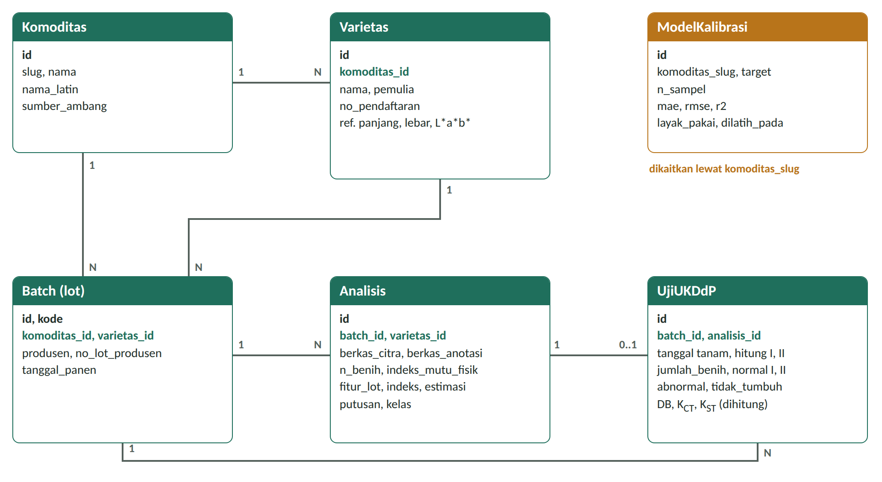
Diagram relasi antar tabel basis data SIGMA
Cara membacanya untuk penulis: satu Komoditas punya banyak Varietas; satu Batch (lot) dapat difoto berkali-kali (Analisis) dan diuji perkecambahannya (UjiUKDdP); pasangan Analisis–UjiUKDdP dari lot yang sama itulah data latih model. ModelKalibrasi menyimpan metrik validasi yang ditampilkan di menu Kalibrasi.

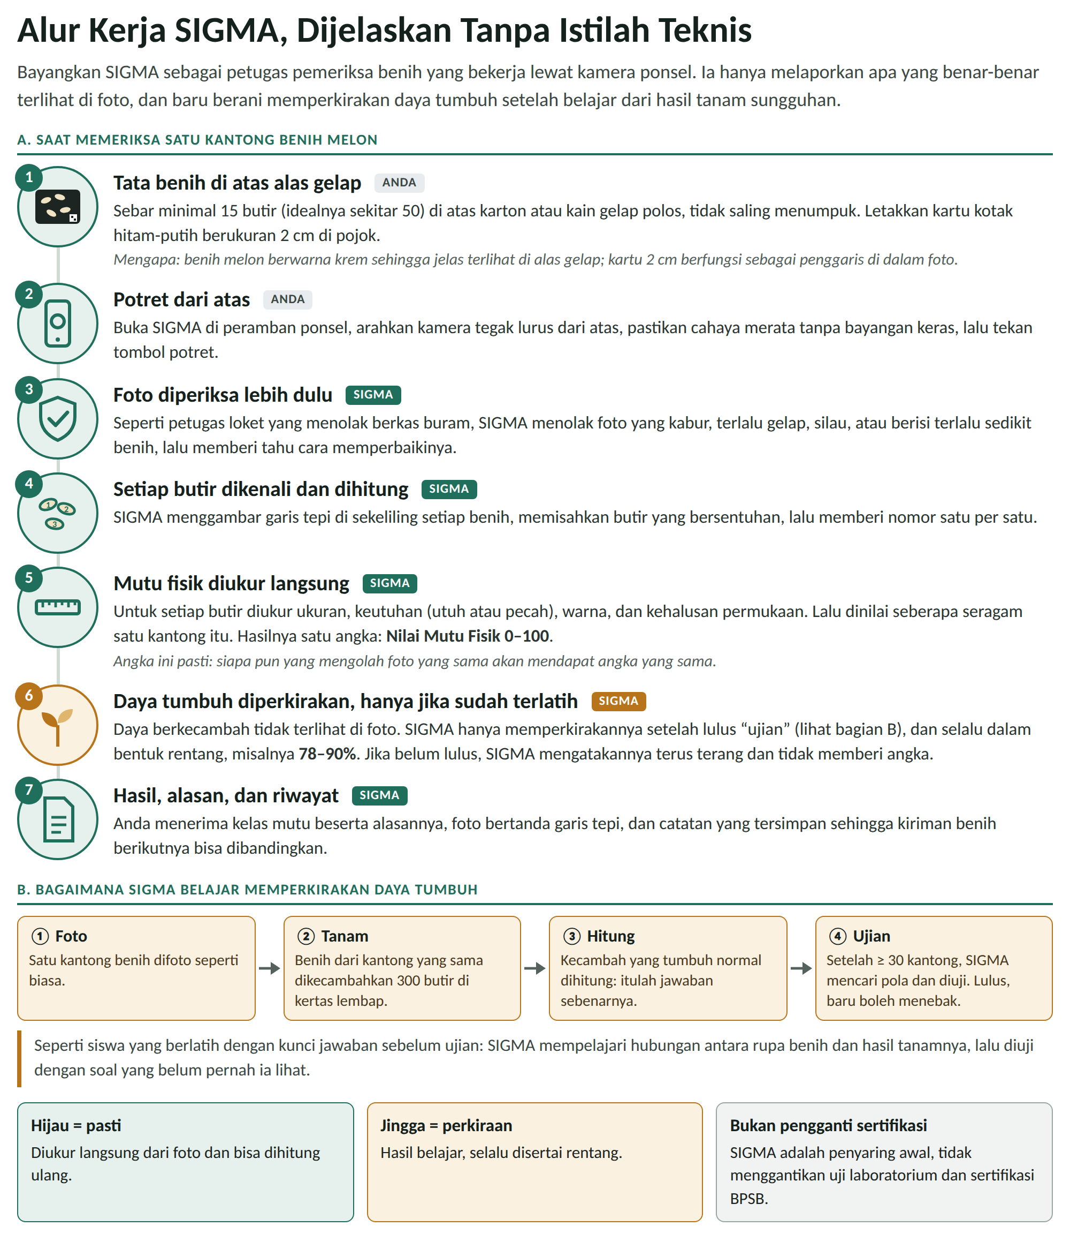
Alur kerja SIGMA untuk pembaca awam. Dapat dipakai di Lampiran 5, bahan presentasi, atau konten media sosial.

